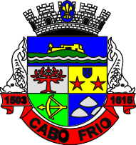
PREFEITURA DA CIDADE DE CABO FRIO
Região dos Lagos - Estado do Rio de Janeiro
SECRETARIA MUNICIPAL ADMINISTRAÇÃO COORDENADORIA GERAL DE GESTÃO INSTITUCIONAL

AVISO DE LICITAÇÃO

TOMADA DE PREÇOS 003/2022

Processo nº 7687/2022

SECRETARIA MUNICIPAL DE OBRAS E SERVIÇOS PÚBLICOS

A Coordenadoria Geral de Gestão institucional da Prefeitura Municipal de Cabo Frio, através do Presidente da Comissão de Licitação, nomeado pela Portaria nº 4.188 de 27 de junho de 2022, comunica aos interessados que fará realizar no dia 02/08/2022, às 10:00 horas, no Auditório da Prefeitura Municipal de Cabo Frio, no Endereço Praça Tiradentes, s/n – Centro – Cabo Frio/RJ, licitação na modalidade de Tomada de Preços, pelo regime de EMPREITADA POR PREÇO GLOBAL, para contratação de empresa especializada na área de engenharia e arquitetura para a prestação de serviços de pavimentação e drenagem para das ruas Dr. Carlos Augusto de Paula e Paulo César de Paula - Unamar, Cabo Frio - RJ, conforme Projeto Básico, Memorial Descritivo e demais anexos que integram o Edital.

Valor do Edital impresso: 02 (duas) resmas de papel A-4.

Maiores informações sobre o Edital, poderão ser obtidas e dirimidas das 10:00 às 16:00 horas, diariamente, exceto sábados, domingos e feriados, através do telefone nº (0xx22) 3199-9017 ou 3199-9018, ramal 255, por e-mail cogecol@cabofrio.rj.gov.br e no site da Prefeitura: “www.cabofrio.rj.gov.br”.

O Edital e seus anexos estão disponíveis no Portal da Transparência da Prefeitura Municipal de Cabo Frio ::
https://www.transparencia.cabofrio.rj.gov.br/licitacaolista.php?id=722
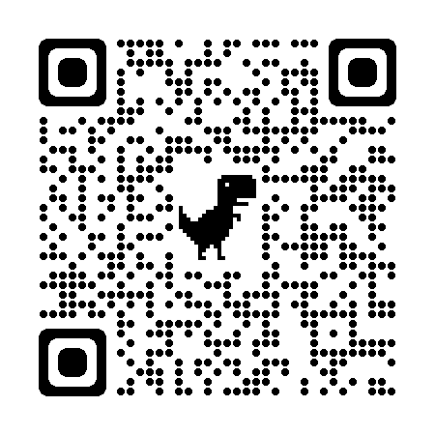

Cabo Frio/RJ, 13 de julho de 2022.

ALEXANDRE DE ALMEIDA GONÇALVES
Presidente

Comissão Permanente de Licitação

